Documento de Requisitos do Sistema (Reserva de Salão de Festas) Versão 1.0

Projeto aplicado da disciplina Programação Web

**Cronograma do Projeto**

|  |  |
| --- | --- |
| **Data** | **Descrição** |
| 12/11/2024 | Definição da equipe e tema do projeto |
| 15/11/2024 | Envio do nome da equipe e descrição do projeto |
| 20/11/2024 | Entrega da fase 1 |
| 27/11/2024 | Entrega da fase 2 |
| 04/12/2024 | Apresentação do Projeto |

**Equipe de desenvolvimento**

|  |  |
| --- | --- |
| **Nome** | **Função** |
| Igor Araujo do N. Lima | Desenvolvedor Full-stack |
| Pedro Borges | Desenvolvedor Full-stack |
| Rodrigo José | Desenvolvedor Full-stack |

|  |
| --- |
| **Link do Repositório Github** |
| github.com/igoranlima79/projeto_reserva_salao |

# Introdução

Este documento especifica os requisitos do sistema *Reserva de Salão de Festas.* fornecendo aos desenvolvedores e stakeholders as informações necessárias para o projeto e implementação, assim como para a realização dos testes e homologação do sistema.

### O Projeto consiste na criação de um sistema web voltado à otimização do processo de reservas para uso de salão de festas em condomínios. O Mesmo deverá dar acessos aos moradores das unidades habitacionais para verificarem a disponibilidade do salão de festas e poderem realizar a reserva desejada, e à administração do condomínio caberá acompanhar de forma digital o controle das reservas.

# Descrição geral do sistema

O sistema deve permitir a administração do condomínio acessar a parte administrativa, sendo permitido criar usuários, definindo as datas disponíveis para reserva. O Sistema também deve dar a opção de selecionar no calendário as datas desejadas para uso do salão.

Ao usuário estará disponível uma página inicial contendo avisos do sistema e do condomínio, além de suas datas reservadas.

# Requisitos funcionais

[UC001] Autenticar-se no Sistema

**Descrição:** Permite aos usuários logarem no sistema.

**Atores**: Administrador, usuário.

**Entradas e pré-condições**: Estar devidamente cadastrado no sistema.

**Saídas e pós-condição**: não possui.

* **Mensagens**

|  |  |
| --- | --- |
| **M1** | Login ou senha inválida. |
| **M2** | Valores inválidos para Login ou senha |

* **Especificação dos Atributos:**

**EA1 – Fazer autenticação de usuário**

|  |  |  |  |  |
| --- | --- | --- | --- | --- |
| **Dados** | | | | |
| **Atributo** | **Tipo** | **Tam.** | **Máscara** | **Obrig.** |
| **Login** | Texto | 16 |  | X |
| **Senha** | Password | 15 |  | X |

[UC002] Administração de Usuários

**Descrição:** Permite que a administração do condomínio registre, altere ou exclua usuários no sistema.

**Atores**: Administração do condomínio.

**Entradas e pré-condições**: Para novos usuários, não pode ter cadastro anterior, para alteração ou exclusão, há necessidade de já ser usuário cadastrado.

**Saídas e pós-condição**: não ter nenhum cadastro no sistema.

* **Mensagens**

|  |  |
| --- | --- |
| **M1** | Usuário cadastrado com sucesso. |
| **M2** | Erro ao cadastrar usuário. |
| **M3** | Já existe um registro anteriormente cadastrado. |
| **M4** | Usuário alterado com sucesso. |
| **M5** | Usuário excluído com sucesso. |

* **Especificação dos Atributos:**

**EA1 – Cadastro de Usuário (Administração)**

|  |  |  |  |  |
| --- | --- | --- | --- | --- |
| **Dados** | | | | |
| **Atributo** | **Tipo** | **Tam.** | **Máscara** | **Obrig.** |
| **ID** | Int Primary Key AutoIncrement |  |  | X |
| **Nome** | Varchar | 50 |  | X |
| **Apartamento** | INT | 3 |  | X |
| **e-mail** | Varchar | 50 |  | X |
| **Telefone** | Varchar | 15 |  | X |
| **Cidade** | Varchar | 50 |  | X |
| **Estado** | Varchar | 2 |  | X |

**EA2 – Alteração de Usuário (Administração)**

|  |  |  |  |  |
| --- | --- | --- | --- | --- |
| **Dados** | | | | |
| **Atributo** | **Tipo** | **Tam.** | **Máscara** | **Obrig.** |
| **ID** | Int Primary Key AutoIncrement |  |  | X |
| **Nome** | Varchar | 50 |  | X |
| **Apartamento** | INT | 3 |  | X |
| **e-mail** | Varchar | 50 |  | X |
| **Telefone** | Varchar | 15 |  | X |
| **Cidade** | Varchar | 50 |  | X |
| **Estado** | Varchar | 2 |  | X |

**EA3 – Exclusão de Usuário (Administração)**

|  |  |  |  |  |
| --- | --- | --- | --- | --- |
| **Dados** | | | | |
| **Atributo** | **Tipo** | **Tam.** | **Máscara** | **Obrig.** |
| **ID** | Int Primary Key AutoIncrement |  |  | X |
| **Nome** | Varchar | 50 |  | X |
| **Apartamento** | INT | 3 |  | X |
| **e-mail** | Varchar | 50 |  | X |
| **Telefone** | Varchar | 15 |  | X |
| **Cidade** | Varchar | 50 |  | X |
| **Estado** | Varchar | 2 |  | X |

[UC003] Calendario (A definir como fazer)

**Descrição:** Permite a Administração do condomínio indicar as datas em que o salão possa ser reservado.

**Atores**: Administração.

**Entradas e pré-condições**: O calendário estar disponível no sistema.

**Saídas e pós-condição**: Deixar visível as datas livres ou reservadas.

* **Mensagens**

|  |  |
| --- | --- |
| **M1** | Data selecionada. |
| **M2** | Data não disponível. |

* **Especificação dos Atributos:**

**EA1 – Solicitação de Data.**

|  |  |  |  |  |
| --- | --- | --- | --- | --- |
| **Dados (A definir como usar o calendário)** | | | | |
| **Atributo** | **Tipo** | **Tam.** | **Máscara** | **Obrig.** |
| **Turma** | Texto | 16 |  | X |
| **Descrição** | Texto |  |  | X |
| **AnoPeriodo** | Texto | 7 |  | X |

[UC004] Registro de contato

**Descrição:** Permite ao usuário realizar contato com a administração para cadastro de novo usuário ou tirar dúvidas relacionadas ao condomínio. Permite à administração a visualização das mensagens para que possa responder via e-mail.

**Atores**: Usuários/Administração

**Entradas e pré-condições**: Não há necessidade de estar cadastrado para entrar em contato apenas para visualizar as mensagens o administrador precisa estar logado.

**Saídas e pós-condição**: não possui.

* **Mensagens**

|  |  |
| --- | --- |
| **M1** | Mensagem enviada com sucesso. |
| **M2** | Erro ao enviar mensagem. |

* **Especificação dos Atributos:**

**EA1 – Registro de contato.**

|  |  |  |  |  |
| --- | --- | --- | --- | --- |
| **Dados** | | | | |
| **Atributo** | **Tipo** | **Tam.** | **Máscara** | **Obrig.** |
| **id** | Int Primary Key AutoIncrement |  |  | X |
| **Nome** | Varchar | 50 |  | X |
| **Apartamento** | INT | 3 |  | X |
| **e-mail** | Varchar | 50 |  | X |
| **Assunto** | Varchar | 30 |  | X |
| **Mensagem** | Text |  |  | X |

# Requisitos não-funcionais

[NF001]Usabilidade

A interface com o usuário é de vital importância para o sucesso do sistema. Principalmente por ser um sistema que pode ser utilizado diariamente, o usuário deverá em pouco tempo aprender como utilizar o sistema.

O sistema terá uma interface amigável ao usuário primário sem se tornar cansativa aos usuários mais experientes, de forma Responsiva e leve.

|  |  |  |  |  |  |  |
| --- | --- | --- | --- | --- | --- | --- |
| **Prioridade**: | ◼ | Essencial | 🞎 | Importante | 🞎 | Desejável |

# Diagramação e prototipação de Banco de dados

Definiçãomde tabela de Cadastro de Usuário

|  |  |  |  |  |
| --- | --- | --- | --- | --- |
| **Atributo** | **Tipo** | **Tam.** | **Máscara** | **Obrig.** |
| **ID** | Inteiro | 11 | PK | X |
| **Nome** | Texto | 255 |  | X |
| **Login** | Texto | 16 |  | X |
| **Senha** | Texto | 15 |  | X |

# Diagramação e prototipaçãos de Telas

Esboço de Página Inicial

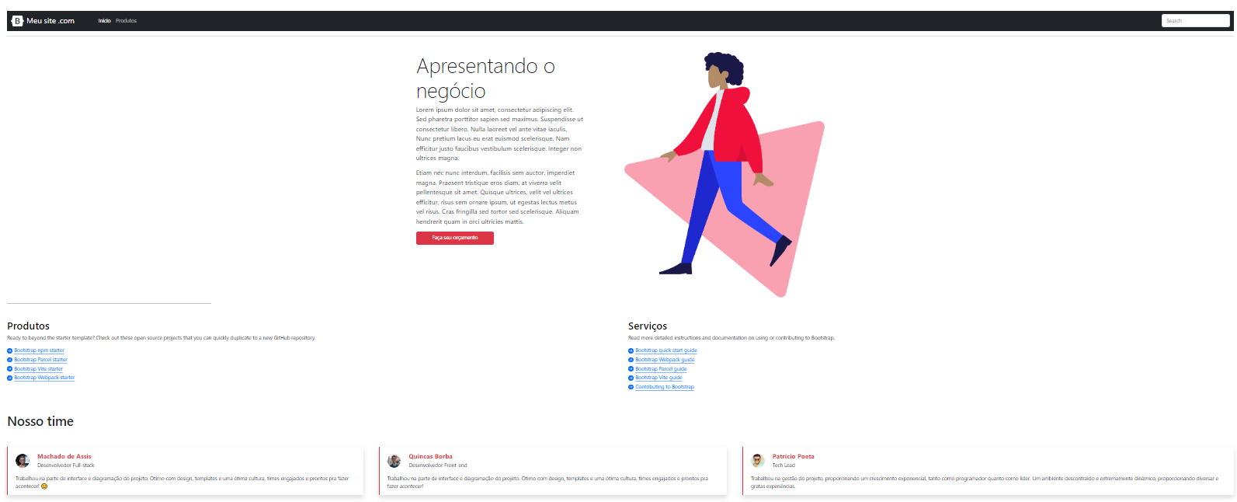

Figura 1 - Imagem ilustrativa

Página Inicial após primeira alteração

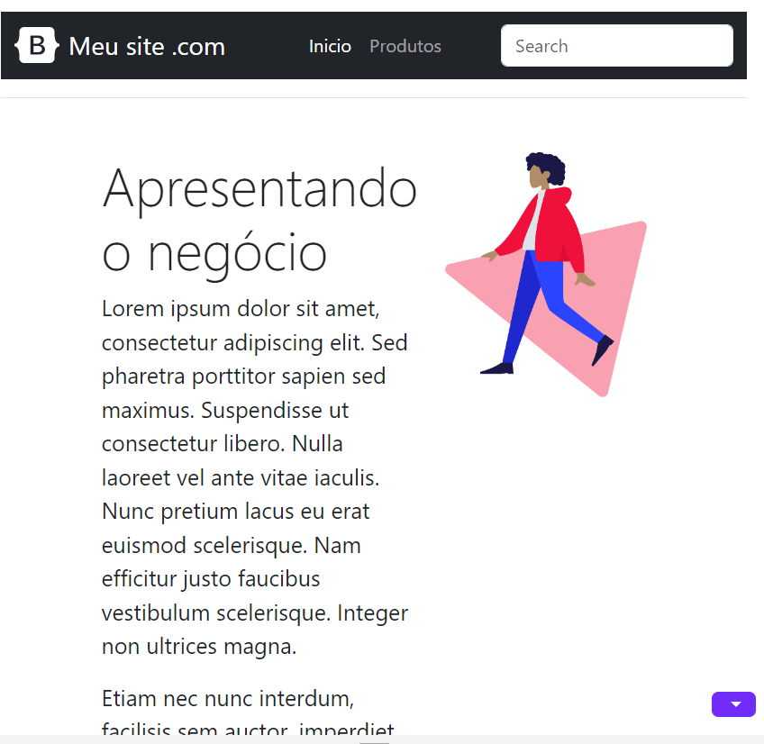

Figura 2 - Imagem ilustrativa

Página 3

Figura 3 - Imagem Ilustrativa

Página 4

...

Página 5